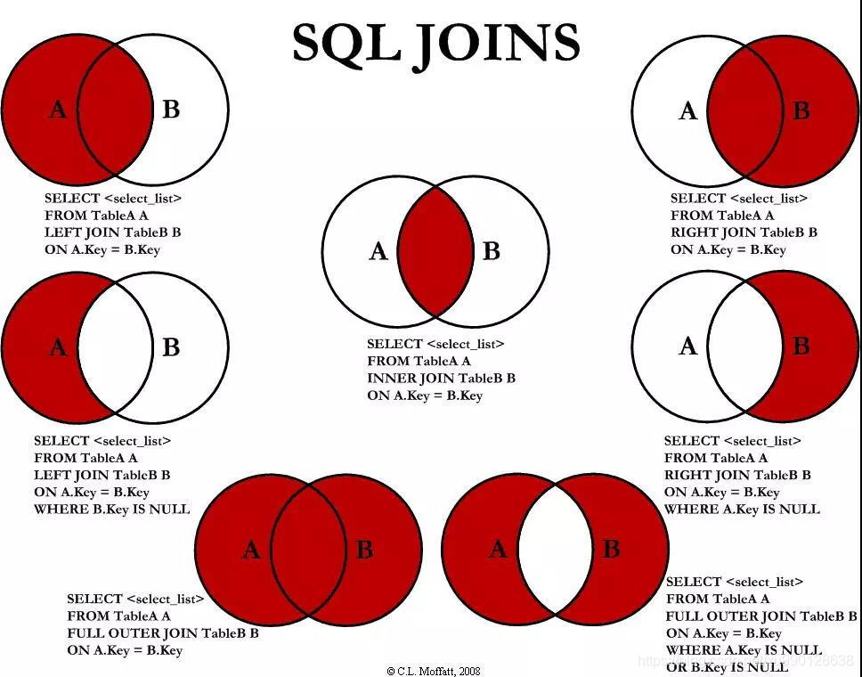

数据库的连接（内连接，外连接，笛卡尔积）

对于本文章，所用的表为student表和score表

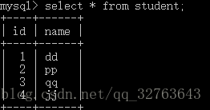

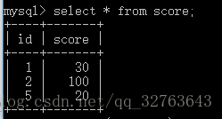

（数据比较简单~）

1. 内连接

1.1 自然连接

  自然连接只考虑属性相同的元组对。在本例中考虑的就是id，所以的到的结果如下

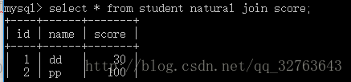

1.2 等值连接

  等值连接一般都是给定条件进行查询，一般可以是使用>，<等符号进行描述。以下是采用等号的描述，一般放在where语句当中。如图

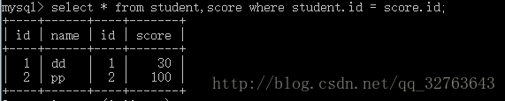

2. 外连接

2.1 左外连接

以第一个关系为主，在第二个关系中找到满足条件的元素，并把他们连接起来，如果没有对应的元素，则在相应位置上的值为null

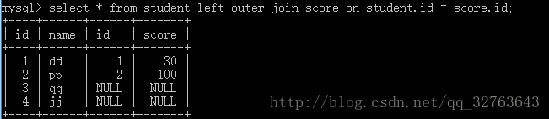

2.2 右外连接

  和左外连接一样，右外连接找到满足条件的元素进行连接，不同的只是关系的位置而咦

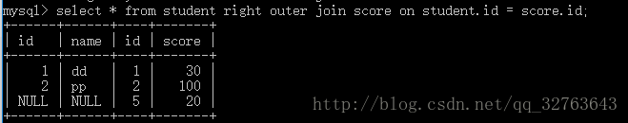

2.3 全外连接

  全外连接是左外连接和右外连接的组合。简单说就是将左外连接和右外连接同时做多一次。做在mysql中没有全连接运算，但是根据全连接的定义，我们可以写成左外连接和右外连接组合起来。如下图所示

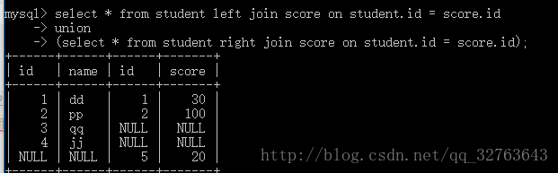

3. 笛卡尔积

  笛卡尔积原本是代数的概念，他的意思是对于两个不同的集合A，B。对于A中的每一个元素，都有对于在B中的所有元素做连接运算 。可以见得对于两个元组分别为m，n的表。笛卡尔积后得到的元组个数为m x n个元组。而对于mysql来说，默认的连接就是笛卡尔积连接。

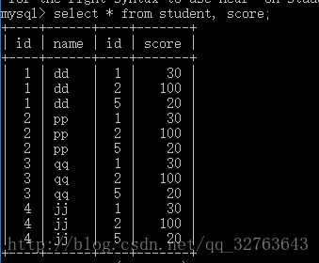

————————————————

版权声明：本文为CSDN博主「goasleep」的原创文章，遵循CC 4.0 BY-SA版权协议，转载请附上原文出处链接及本声明。

原文链接：https://blog.csdn.net/qq_32763643/article/details/79187931